Здравствуйте, уважаемые пользователи!

Благодарим вас за то, что вы приобрели изделие нашей фирмы. Это новая модель табло с расширенным и усовершенствованным набором функций, поэтому просим вас внимательно прочитать инструкцию, прилагаемую ниже.

Желаем вам высоких спортивных достижений !

1. Общие сведения об изделии.

Демонстрационное табло для борьбы позволяет отображать всю информацию, необходимую для проведения официальных матчей, согласно требованиям Федерации.

2. Основные технические характеристики.

В комплект изделия входят: табло, пульт управления, табло бокового арбитра*, соединительные кабели.

Табло содержит:

- 9 индикаторов цифр красного и желтого цвета размером 100*190мм,
- 3 индикатора цифр красного цвета размером 85*160мм,
- 6 индикаторов тайм-аута красного цвета,
- 8 буквенно-цифровых индикаторов названий команд красного цвета в виде матрицы 5х7,
- излучатель звука сирены.
Все индикаторы выполнены на светодиодах, сила света одного светодиодного элемента не менее 2 Кд.

Пульт управления табло содержит жидкокристаллический индикатор с подсветкой для индикации всех режимов и 32 клавиши.

Табло бокового арбитра* размером 300*460мм содержит два индикатора размером 110*215мм.

Табло работает от сети переменного тока 200…250В, потребляя мощность не более 150Вт, в закрытом помещении при температуре +10…+35ºС и относительной влажности не более 80%.
Рабочее напряжение в изделии не превышает 12В.
Сирена имеет мощность не менее 20 Вт.

3. Функциональные возможности.

На табло отображаются:

а) имена соперников из 4-х символов каждое,
б) счет до 99 с возможностью прибавления 1, 2 и 3 очков и обратной коррекцией,
в) общий счет, вычисляемый автоматически,
г) прямой или обратный отсчет с дискретностью 1с времени игры, дополнительного времени, обратный отсчет времени перерыва,
д) вес,
е) предупреждения.

На пульте дополнительно отображаются:

ж) направление отсчета и вид времени (основное/дополнительное/перерыв),
з) момент подачи звукового сигнала.

4. Дополнительные возможности.

Управлять функциями табло можно полностью с персонального компьютера, подключенного через адаптер интерфейса (поставляется отдельно по заказу).

5. Комплект поставки.

Табло БТ-75 1 шт.
Пульт БТ-75 1 шт.
Табло бокового арбитра* 1 шт.
Кабели управления до 150 м
Паспорт/инструкция 1 шт.

Внимание ! Исключите возможность попадания в табло мяча и других предметов!

6. Гарантийные обязательства.

Изготовитель гарантирует соответствие изделия всем требованиям при соблюдении потребителем условий эксплуатации, транспортировки и хранения.
Гарантийный срок эксплуатации 12 месяцев со дня ввода табло в эксплуатацию (согласно акту приемки).

Табло БТ-75
Серийный № ________________
Дата приемки в эксплуатацию _____________

Представитель производителя ______________

М.П.

Инструкция по подключению.

Перед включением табло в сеть необходимо соединить прилагаемыми кабелями составные части системы, как показано на рисунке:

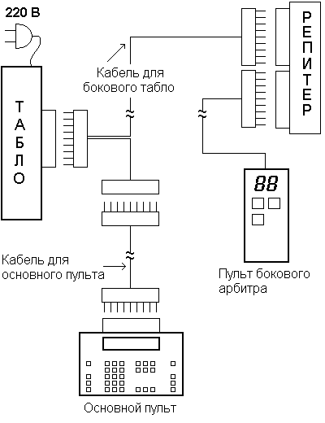

Если табло бокового арбитра не используется, то способ подключения упрощается:
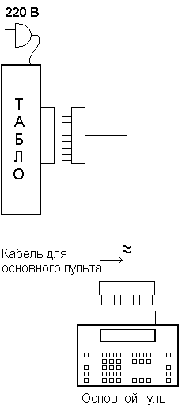
Только после подсоединения всех кабелей табло включается в сеть.

Инструкция по эксплуатации.

После включения в сеть 220В система производит самодиагностику: на табло вспыхивают все индикаторы для проверки их исправности. При обрыве соединительного кабеля на табло отображаются мигающие в виде «бегущего огня» сегменты индикаторов.
Через несколько секунд, требуемых для загрузки системы, звучит сигнал для проверки сирены, и на индикаторе пульта появляются начальные данные:
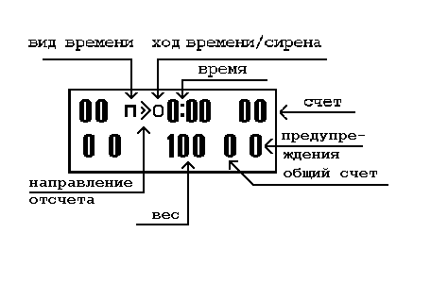
В начальный режим также можно выйти, нажав клавишу СБРОС.
Сразу после каждого включения табло вам нужно настроить параметры времени, если они отличаются от установленных по умолчанию:
- начальное значение основного времени (по умолчанию 3:00),
- начальное значение дополнительного времени (по умолчанию 0:30),
- начальное значение времени перерыва (по умолчанию 0:30).
Для изменения параметров нажмите клавишу НАСТРОЙКА, затем ответьте на вопрос ВЫ УВЕРЕНЫ? нажатием клавиши ВВОД. Перемещаясь по позициям клавишей ОТМЕНА, вводите нужные значения клавишами цифр.
После каждого выключения табло все параметры сбрасываются в принятые по умолчанию.

Основные режимы:

1. Счет времени.
Пуск/останов отсчета времени производится кнопкой СТАРТ/СТОП. Режим СТОП индицируется на пульте символом рядом с показаниями времени.
При достижении таймером 0:00 отсчет прекращается, звучит финальная сирена.

2. Направление отсчета времени задают клавишами стрелок, оно индицируется пультом.

3. Нажатием клавиши ВЕС переходят в режим ввода веса, его значение вводят с помощью цифровых клавиш.

4. Нажатием клавиш ПРЕДУПРЕЖДЕНИЯ изменяют количество предупреждений.

5. Увеличение счета производится нажатием клавиш счета 1, 2 или 3 в зависимости от числа очков. Уменьшение счета производится нажатием клавиши КОРРЕКЦИЯ. По истечении основного времени эти показания используются для автоматического вычисления общего счета.

6. Отсчет дополнительного времени или времени перерыва вызывается соответствующей клавишей пульта.
Направление отсчета дополнительного времени совпадает с направлением отсчета основного времени, это направление вы задали клавишами стрелок.
Направление отсчета времени перерыва – всегда на убывание.

7. Нажатием клавиши СИГНАЛ можно дать дополнительную сирену. Звучание сирены индицируется на пульте символом колокольчика.

8. Имена противников содержат 4 символа каждое. Чтобы отобразить имена, нажмите клавишу НАЗВАНИЕ, затем введите в каждую позицию нужную букву нажатием соответствующей цифробуквенной клавиши нужное количество раз. Переходите на предыдущую или следующую позицию нажатием клавиш ОТМЕНА или ВВОД соответственно.

Табло бокового арбитра

Табло бокового арбитра управляется независимо от основного табло с отдельного пульта. По кабелю, идущему к основному табло, табло бокового арбитра получает только электропитание.
Клавишей ОЦЕНКА для соответствующего игрока выбирайте оценку, и после нажатия клавиши ВВОД оценка появится на соответствующей половине табло бокового арбитра. При этом «черточки» на индикаторе пульта соответствуют погашенному знакоместу на табло бокового арбитра.
Для сброса показаний табло бокового арбитра клавишами ОЦЕНКА выберите на индикаторе пульта «черточки» и нажмите ВВОД.

При возникновении каких-либо вопросов обращайтесь к производителю:
153020 г.Иваново, ул.Окуловой, д.68а
тел./факс (4932) 31-12-64
31-12-68
Наш сайт в интернете: www.sc-systems.tpi.ru
E-mail: bagaeva7@rambler.ru
MEMO
MEMO

* поставляется по отдельному требованию
* поставляется по отдельному требованию
* поставляется по отдельному требованию

